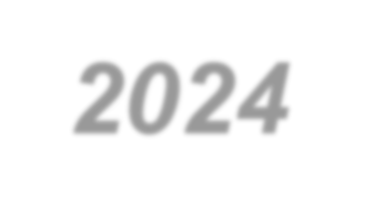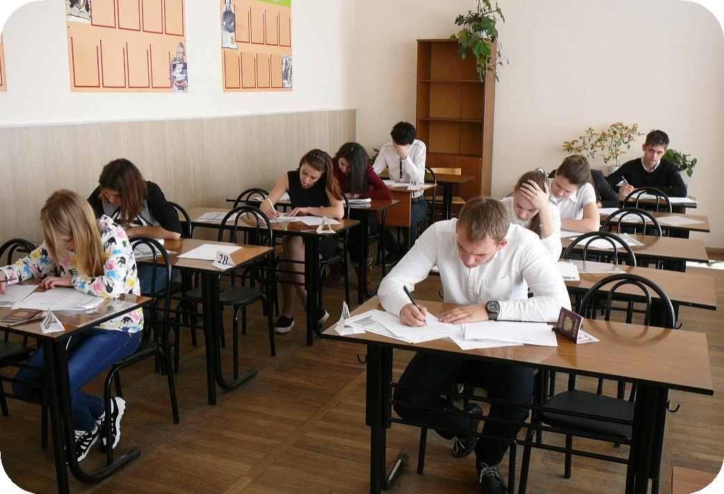

***Особенности организации и проведения ГИА-11 в 2025 году***

**Нормативно-правовая база**

 Федеральный закон Российской Федерации от 29 декабря 2012 г. N 273- ФЗ "Об образовании в Российской Федерации "

С 1 сентября 2023 года действует новый Порядок проведения ГИА (утв. приказом Минпросвещения, Рособрнадзора от 04.04.2023 № 233/552).

Приказ Министерства просвещения РФ «О внесении изменений в Порядок в порядок проведения ГИА по образовательным программам среднего общего образования, утверждённый приказом Минпросвещения России и Рособнадзором от 04.04.2023 № 233/552» от 12.04.2024г. № 243/802.

◆ Порядок заполнения, учета и выдачи аттестатов об основном общем и среднем образовании и их дубликатов, утв. приказом Минобрнауки от 05.10.2020 № 546 (С изменениями на 21 апреля 2022 года).

◆ Приказ Министерства просвещения РФ "Об установлении минимального количества баллов единого государственного экзамена по общеобразовательным предметам, соответствующим специальности или направлению подготовки, по которым проводится прием на обучение в образовательных организациях, подведомственных Министерству просвещения РФ, на 2024/25 учебный год" от 18.09.2023г. №694.



***Кто может участвовать в ЕГЭ***

***К ЕГЭ допускаются выпускники текущего года:***

✓***не имеющие академической задолженности***

***и в полном объёме выполнившие учебный план***

Изменена дополнительная дата проведения

✓***успешно написавшие итоговое сочинение (изложение)***

***Итоговое сочинение (изложение) проводится 4 декабря 2024 года (среда)***

итогового сочинения (изложения): вместо первой рабочей среды мая – вторая среда апреля. Изменены сроки проверки и обработки

***Сочинение оценивается «зачёт-незачёт».***

материалов итогового сочинения (изложения).

***Форма государственной***



***итоговой***

***ЕГЭ***

***аттестации***

***ГВЭ***

***Для обучающихся, освоивших образовательные программы среднего общего образования и допущенных в текущем году к ГИА***

***Для лиц с ограниченными возможностями здоровья (ОВЗ), детей-инвалидов и инвалидов***

***100-процентное применение печати КИМ в аудиториях ППЭ***

***100-процентное сканирование экзаменационных материалов участников ЕГЭ в ППЭ***

***100-процентное обеспечение онлайн видеотрансляции***

**(продолжительность итогового сочинения (изложения), экзаменов увеличивается на 1,5 часа).**

***Сроки проведения ЕГЭ***

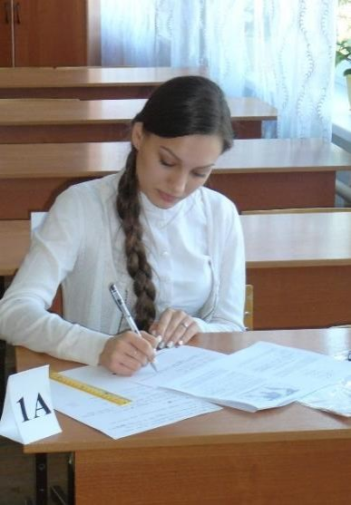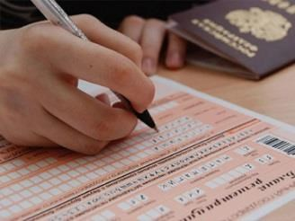

***Министерство образования и науки Российской***

***Федерации определяет сроки и единое расписание***

***проведения ЕГЭ***

Изменились сроки, в

**3 периода ГИА:** -**досрочный (апрель)**

-**основной (май - июнь)**

-**дополнительный (сентябрь)**

которые выпускники прошлых лет могут участвовать в ЕГЭ: со следующего года сдавать экзамены они смогут только в резервные сроки основного периода проведения экзаменов.

***ПОДАЧА ЗАЯВЛЕНИЯ***



***До 1 февраля!***

***Выпускник в своей школе должен написать заявление, в котором указывается:***

***- выбор учебных предметов,***

***- уровень ЕГЭ по математике (базовый или профильный),***

Устанавливается возможность

***- форма итоговой аттестации (ЕГЭ или ГВЭ).***

организации для участников экзаменов подачи заявлений об участии в ГИА-11 в дистанционной форме.

**Согласие на обработку персональных данных**

Для обучающихся, отказавшихся дать согласие на обработку персональных данных, ГИА по образовательным программам среднего общего образования может быть организована без внесения их персональных данных в ИС.

**Результаты такого обучающегося будут отсутствовать в ФИС и РИС, что повлечет за собой ограничение его прав в части поступления на обучение по образовательным программам высшего образования – программам бакалавриата и программ специалитета.**

***ВЫБОР ПРЕДМЕТОВ***

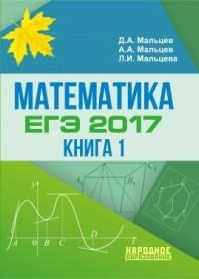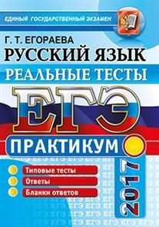

•**Математика и русский язык – обязательные учебные предметы**

•**Экзамены по другим учебным предметам обучающиеся сдают добровольно, по своему выбору**

Приказом предусмотрена возможность для участников экзаменов изменить

• **Выбранные учебные предметы необходимо указать в заявлении (для несовершеннолетних подпись родителей)**

выбранный ранее уровень ЕГЭ по математике с базового на профильный или наоборот

***Предметы по выбору***



***Можно выбрать любое количество предметов из списка Обществознание***

***Физика Химия Биология История Литература***

***Информатика и ИКТ***

***(информационно-коммуникационные технологии)***

***География***

***Иностранные языки***

***(английский, немецкий, французский и испанский, китайский)***

***Математика***



***Базовый уровень***

***Для получения аттестата***

***Для поступления в вуз, где математика не является вступительным экзаменом***

***Профильный уровень***

***Для поступления в вуз, где математика внесена в перечень обязательных вступительных испытаний***

***Для получения аттестата***



***Минимальное количество баллов ЕГЭ по:***

***- русскому языку – 24 балла***

***(по 100-балльной шкале) для получения аттестата, 42 балла для поступления в ВУЗ.***

***- математике базового уровня – 3 балла (по 5-балльной шкале),***

***- математике профильного уровня – 27 баллов***

***(по 100-балльной шкале) для получения аттестата, 39 баллов для поступления в ВУЗ. .***

***Неудовлетворительный результат на ЕГЭ***



***1. Неудовлетворительный результат по одному из обязательных учебных предметов (русский язык или математика) –***

***пересдача в текущем учебном году в дополнительные сроки (июнь).***

***2. Повторно неудовлетворительный результат по одному из этих предметов в дополнительные сроки – пересдача не ранее 1 сентября текущего года.***

***3. Неудовлетворительный результат и по русскому языку, и по математике – пересдача не ранее 1 сентября текущего года.***

***Предметы по выбору в текущем году не пересдают***

***Выбор предметов***



***ВАЖНО!***

***Перечень вступительных испытаний в вузах для всех специальностей***

***(направлений подготовки) определяется приказом Минобрнауки России.***

***Каждый вуз выбирает из этого перечня предметы, которые он должен***

***представить в своих правилах приёма и объявить не позднее 1 ноября 2024 года.***

***В разных вузах на одинаковые направления могут быть установлены разные предметы для поступления.***

***Право выбора -ответственность***



***ВАЖНО!***

***Поступающим на творческие направления подготовки учесть риск возможного непрохождения дополнительных вступительных испытаний творческой направленности***

***(до 1 февраля включить в перечень выбранных предметов «резервные»)***

***Поступающим в военные вузы (пожарные, МЧС, ФСБ и т.д.) учесть возможность отрицательного результата оценки уровня физической подготовки***

***(до 1 февраля включить в перечень выбранных предметов «резервные» для гражданских вузов)***

***Для поступления в вузы***



***Минимальное количество баллов ЕГЭ: Предметы*** ***Баллы***

***Русский язык*** ***42 Математика профильного уровня*** ***39 Физика*** ***39 Химия*** ***39 Информатика и ИКТ*** ***44 Биология*** ***39 История*** ***35 География*** ***40 Иностранные языки*** ***30 Литература*** ***40 Обществознание*** ***45***

***Для поступления в вузы***



***ВАЖНО!***

***Вузы имеют право устанавливать свои минимальные баллы***

***(с которыми будут принимать абитуриентов) выше этого уровня!***

***Продолжительность экзаменов***

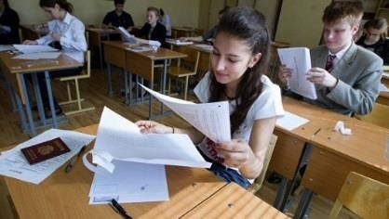

***3 ч. 55 мин.*** ***3 ч. 10 мин.*** ***3 ч. 00 мин. 3 ч. 30 мин.***

• ***Математика (П)*** • ***Физика***

• ***Информатика и ИКТ*** • ***Литература***

• ***Биология***

•

• ***Русский язык*** • ***Химия***

• ***Обществознание*** • ***История***

***Иностранный язык (кроме раздела «Говорение»)***

• ***Математика (Б)*** • ***География***

• ***Иностранный язык (китайский) (кроме раздела «Говорение»)***

***17 мин – «Говорение»***

***РАЗРЕШЕНО***

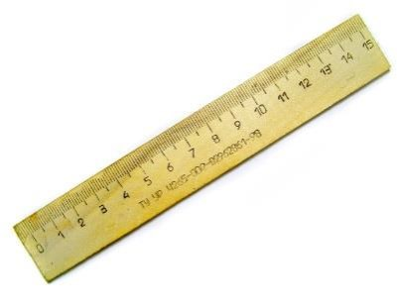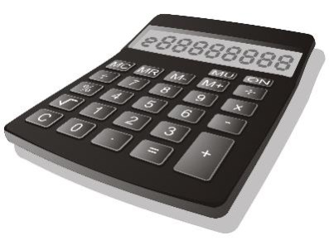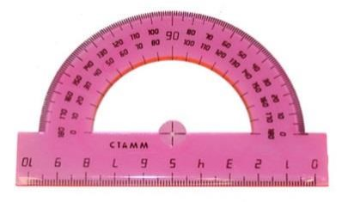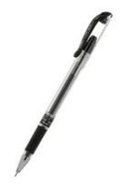

***Гелевая, капиллярная ручка с чернилами чёрного цвета***

***На математике – линейка***

***На химии – непрограммируемый калькулятор***

***На физике – непрограммируемый калькулятор и линейка***

***На географии – непрограммируемый калькулятор, линейка и транспортир***

***ЗАПРЕЩЕНО***

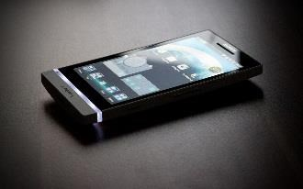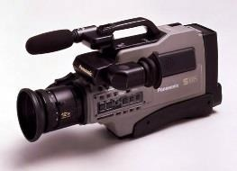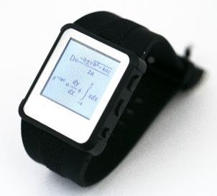

***Наличие средств связи, электронно-вычислительной техники, фото-, аудио- и видеоаппаратуры,***

***справочных материалов, письменных заметок и иных средств хранения и передачи информации***

***Вынос из аудиторий и ППЭ экзаменационных материалов на бумажном или электронном***

***носителях, их фотографирование***

***Оказание содействия другим участникам ЕГЭ, в том числе передача им указанных средств и материалов***

***(составляется акт об удалении с экзамена)***

***АПЕЛЛЯЦИЯ***



***Апелляция о нарушении установленного порядка проведения ЕГЭ***

***Подаётся участником ЕГЭ в день экзамена до того, как он покинул пункт проведения экзаменов.***

***Конфликтная комиссия рассматривает апелляцию не более 2-х рабочих дней с момента её подачи.***

***В случае удовлетворения апелляции результат ЕГЭ участника аннулируется, ему предоставляется возможность сдать ЕГЭ по данному предмету в другой день, предусмотренный единым расписанием.***

***АПЕЛЛЯЦИЯ***



***Апелляция о несогласии с результатами ЕГЭ***

***Подаётся в течение 2-х рабочих дней после официального объявления результатов экзамена.***

***Конфликтная комиссия рассматривает апелляцию не более 4-х рабочих дней с момента её подачи.***

***Результатом рассмотрения апелляции может быть:***

***- отклонение апелляции и сохранение выставленных баллов; - удовлетворение апелляции и выставление других баллов (как в сторону увеличения, так и в сторону уменьшения).***

**Оборудование ППЭ**

В каждой аудитории не более 15 участников ЕГЭ Каждому выделяется отдельное рабочее место Выделяется аудитория для личных вещей

Аудитории оборудуются средствами видеонаблюдения (записи хранятся до 1 марта года, следующего за годом проведения экзамена)

Для учащихся с ОВЗ, инвалидов специализированный принцип рассадки

(подтверждение документально)

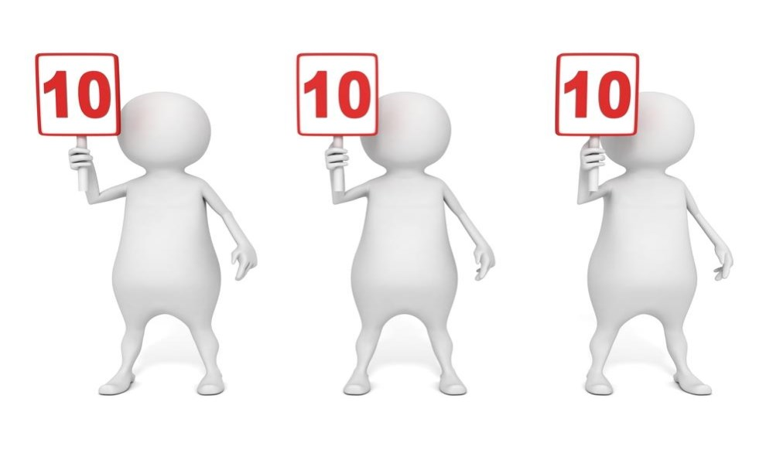



**Тематические направления итогового сочинения 2024/25 учебного года**

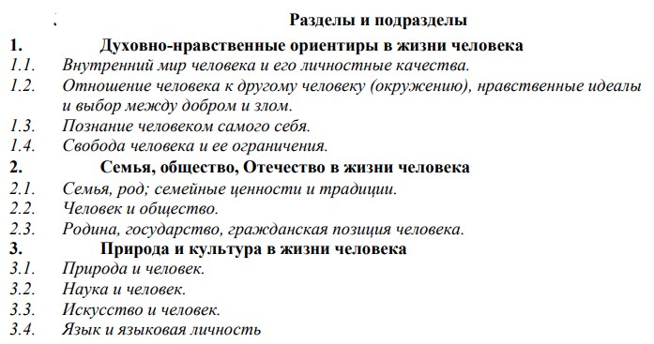

В 2024/25 учебном году комплекты тем итогового сочинения будут формироваться из ежегодно пополняемого закрытого банка тем итогового сочинения. Комплекты будут содержать как темы, которые использовались в прошлые годы, так и новые темы, разработанные в 2023 и 2024 гг.

По согласованию

с Советом по вопросам проведения итогового сочинения в раздел 3 «Природа и культура в жизни человека» добавлен новый подраздел «Язык

и языковая личность». В связи с этим уточнен комментарий к разделу.

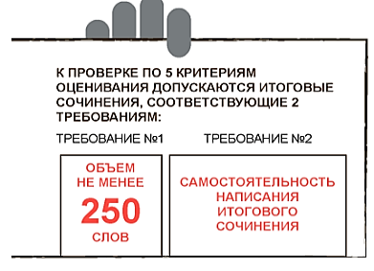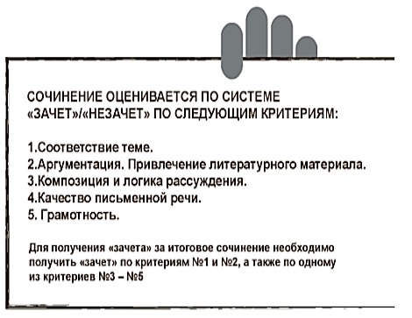

**Результаты государственной итоговой аттестации признаются удовлетворительными в случае, если выпускник по обязательным общеобразовательным предметам (русский язык и математика) при сдаче ЕГЭ набрал количество баллов не ниже минимального**

**Возможна перепроверка отдельных экзаменационных работ до 1 марта года, следующего за годом проведения экзамена Отслеживание участников ГИА «зоны риска».**

**При выявлении до 1 марта года, следующего за годом проведения экзамена, Рособрнадзором случаев нарушения Порядка участниками ЕГЭ после официального дня объявления их результатов председатель ГЭК принимает решение о приостановке действия указанных результатов до выяснения обстоятельств**

**Итоговая отметка (в аттестате)**

Итоговая отметка – среднее арифметическое **полугодовых и годовых отметок за 10 и 11 классы (правило математического**

**округления)**

 Аттестат о среднем общем образовании и приложение к нему выдаются лицам, завершившим обучение по образовательным программам среднего общего образования и **успешно**

**прошедшим ГИА**

**Итоговая отметка (в аттестате)**

Аттестат о среднем общем образовании с отличием и приложение к нему выдаются выпускникам, завершившим обучение по образовательным программам среднего общего образования, имеющим **итоговые отметки «отлично» по всем учебным предметам учебного плана, изучавшимся** на уровне среднего общего образования, успешно прошедшим ГИА (без учета результатов, полученных при прохождении повторной ГИА) и

набравшим:

не менее 70 баллов на ЕГЭ соответственно по русскому языку и математике профильного уровня или 5 баллов на ЕГЭ по

математике базового уровня

**Выдача медали**

**«За особые успехи в учении»**

 Медаль вручается лицам, завершившим освоение образовательных программ среднего общего образования, успешно прошедшим государственную итоговую аттестацию и имеющим итоговые оценки успеваемости «отлично» по всем учебным предметам, изучавшимся в соответствии с учебным планом, организациями, осуществляющими образовательную деятельность, в которых они проходили

государственную итоговую аттестацию.

**Порядок выдачи медали «За особые успехи в учении I II степеней» утв. приказом Минпросвещения России от 29.09.2023 г. N 730 (зарег. в Минюсте РФ 27.10.2023 г. N75758):**

"Медаль "За особые успехи в учении" I степени вручается выпускникам... не менее 70 баллов на ЕГЭ по учебному предмету "Русский язык"; не менее 70 баллов на [ЕГЭ](http://ria.ru/event_Edinyjj_gosudarstvennyjj_ehkzamen_EGEH) по одному из сдаваемых учебных предметов" и II степени вручается выпускникам... не менее 60 баллов на ЕГЭ по учебному предмету "Русский язык"; не менее 60 баллов на [ЕГЭ](http://ria.ru/event_Edinyjj_gosudarstvennyjj_ehkzamen_EGEH) по одному из сдаваемых учебных предметов", - сказано в документе.

***КАК ВЫБРАТЬ ВУЗ?***



***Что нужно сделать, чтобы потом не пожалеть о неправильном решении?***

***1*** ***Оценить свои возможности***

***2*** ***Скорректировать свои ожидания 3*** ***Выбрать не более пяти вузов***

***4*** ***Посетить «Дни открытых дверей» вузов 5*** ***Определить цель***

**В КАЧЕСТВЕ РЕЗУЛЬТАТОВ ВСТУПИТЕЛЬНЫХ ИСПЫТАНИЙ ВУЗ МОЖЕТ ЗАСЧИТЫВАТЬ:**



1. Аттестат

2. Результаты 3. Результаты

ЕГЭ

всероссийской олимпиады.

4. Результаты олимпиад, включенных в перечень!

5. Портфолио, подтвержденное документально

6. Результаты ГТО

***Информирование о ЕГЭ***

Рисунок 1

***Информационный портал ЕГЭ http://ege.edu.ru/ (также можно ознакомиться с результатами ЕГЭ)***

***Официальный сайт Рособрнадзора http://obrnadzor.gov.ru/ Официальный сайт Минобрнауки России*** [***http://минобрнауки.рф/***](http://минобрнауки.рф/)

***САЙТ Региональный центр оценки качества образования Орловской области.*** [***http://orcoko.ru***](http://www.orcoko.ru/)

***Открытый банк заданий ЕГЭ*** [***http://www.fipi.ru/content/otkrytyy-bank-zadaniy-ege***](http://www.fipi.ru/content/otkrytyy-bank-zadaniy-ege)

***Сайт школы (раздел «Государственная итоговая аттестация») http://glazunovka-sosh.obr57.ru***

***СПАСИБО ЗА ВНИМАНИЕ!***